COLEGIO SAN RAFAEL I.E.D.
SECRETARÍA DE EDUCACIÓN DE BOGOTÁ, D. C.
GUÍA | Filosofía Medieval: Patrística Razón y Fe
ASIGNATURA | Filosofía
GRADO | Grado 11
PERIODO ACADÉMICO | Primer trimestre
DOCENTE |  | Hugo Jiménez  estostrabajos19@hotmail.com  JUAN CARLOS ORTIZ MORENO  juan.ortizm367@educacionbogota.edu.co
DESEMPEÑO DEL PERIODO | Argumenta las teorías de la Filosofía Religiosa en busca de cuestionamientos y soluciones a conflictos o problemáticas sociales de la actualidad desde las consultas que apoyen el trabajo en clase, con una actitud respetuosa, crítica y participativa
INDICACIONES GENERALES: | - Lectura y análisis  - Interpretación de esquemas conceptuales  - Herramienta virtual: son un apoyo para el  Aprendizaje.  https://www.youtube.com/watch?v=PxCbM-Ms-Jw  https://www.youtube.com/watch?v=kZ5mzLGLRro |  | Talleres de profundización 2023
EVALUACIÓN Y VALORACIÓN: | Organización  Responsabilidad  Puntualidad  Contenido y conocimiento Argumentación  Análisis crítico
Trabajo a Desarrollar
Con base en LA FILOSOFÍA MEDIEVAL el video: https://www.youtube.com/watch?v=PxCbM-Ms-Jw

Repasemos conceptos Filosóficos: Coloque el número en la casilla según corresponda a su concepto o definición

- Elabora un mapa conceptual estableciendo: línea de tiempo-objeto de estudio-etapas- características-representantes.
- Responde: ¿Qué importancia tiene el Ser humano y Dios en la Filosofía Medieval?
- Desarrolla la sopa de letras y consulta en lenguaje filosófico aquellas palabras que están subrayadas.

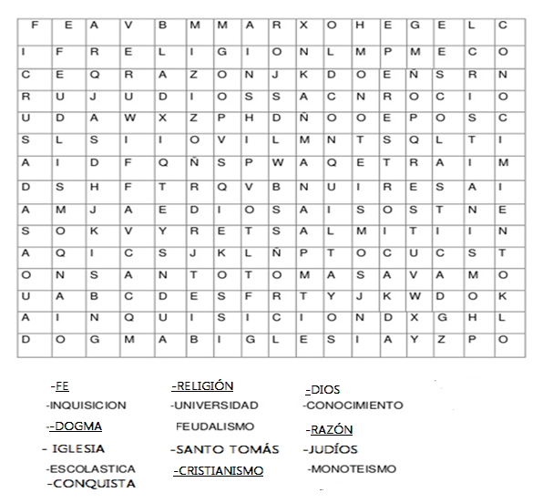

Trabajo a Desarrollar

Con base en el video https://www.youtube.com/watch?v=kZ5mzLGLRro
- Completa el paralelo entre la escuela Patrística y la Escolástica.

- Resuelve la sopa de letras y con las palabras encontradas elabora un ensayo sobre el pensamiento Religioso a la luz de la Filosofía Medieval. (Una página)

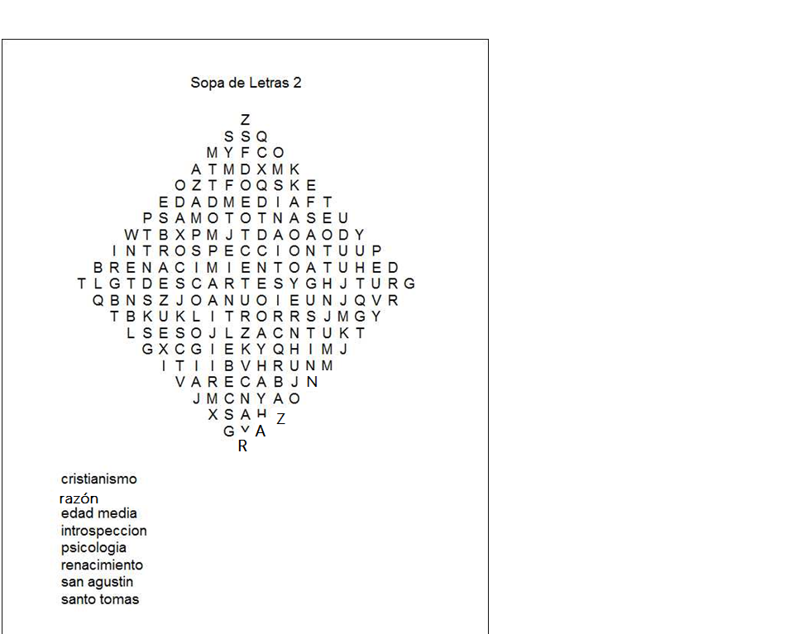
AUTOEVALUACIÓN

Criterio | Fortalezas | A mejorar | Valoración
- Lectura, análisis y argumentación

- Herramienta virtual: uso adecuado, comunicación y lenguaje apropiado, escucha.

- Responsabilidad y organización del trabajo presentado

- Puntualidad en la presentación y entrega del trabajo
- Conceptualización y comprensión de los contenidos

